информационный бюллетень
Большеремезенского сельского поселения
Чамзинского муниципального района

Является официальным печатным
изданием Большеремезенского сельского
поселения Чамзинского
муниципального района

«15» декабря 2020г. №49

В НОМЕРЕ

1.Итоговый документ публичных слушаний по проекту « О вынесении на публичные слушания проекта бюджета Большеремезенского сельского поселения Чамзинского муниципального района Республики Мордовия на 2021 год и на плановый период 2022 и 2023 годов» .

2.Решение Совета депутатов Большеремезенского сельского поселения №97 от 15.12.2020 г. « Об утверждении схемы одномандатных избирательных округов для проведения выборов депутатов Совета депутатов Большеремезенского сельского поселения Чамзинского муниципального района Республики Мордовия VIII созыва.»

Итоговый документ публичных слушаний.

Публичные слушания назначены Постановлением администрации Большеремезенского сельского поселения от 04.12.2020 г № 87.
Тема публичных слушаний:
Обсуждение проекта Решения Совета депутатов Большеремезенского сельского поселения « О вынесении на публичные слушания проекта бюджета Большеремезенского сельского поселения Чамзинского муниципального района Республики Мордовия на 2021 год и на плановый период 2022 и 2023 годов. »

ГРАФИК
проведения публичных слушаний по проекту
« О вынесении на публичные слушания проекта
бюджета Большеремезенского сельского поселения Чамзинского муниципального района Республики Мордовия на 2021 год и на плановый период 2022 и 2023 годов»

Список рабочей группы по организации и проведению публичных слушаний по теме: «О бюджете Большеремезенского сельского поселения Чамзинского муниципального района Республики Мордовия на 2021 год и плановый период 2022 и 2023 годов.»
№ п/п | Дата проведения публичных слушаний |  | Время проведения публичных слушаний | Место проведения  публичных слушаний
1 | 15 декабря 2020 года |  | 11.00 часов | Большеремезенская библиотека с.Большие Ремезенки,  ул. Молодежная, д.1В

№ п/п. | Фамилия, имя, отчество | Место работы, занимаемая должность | Место жительства
1 | Куторкин Владимир Петрович (председатель рабочей группы) | Администрация Большеремезенского сельского поселения - Глава | с.Большие Ремезенки
2 | Акимова Валентина Григорьевна  (член рабочей группы) | Большеремезенская библиотека-библиотекарь | с.Большие Ремезенки
3 | Маколкина Вера Ивановна (секретарь рабочей группы) | Администрация Большеремезенского сельского поселения, делопроизводитель | с.Малое Маресево
4 | Волкова Елена Петровна (член рабочей группы) | Финансовое управление Чамзинского муниципального района-Заместитель заведующего бюджетным отделом | п.Комсомольс-кий

Предложения по проекту решения «О бюджете Большеремезенского сельского поселения Чамзинского муниципального района Республики Мордовия на 2021 год и плановый период 2022 и 2023 годов.» принимались до 14.12.2020года.

Предложений по проекту «О бюджете Большеремезенского сельского поселения Чамзинского муниципального района Республики Мордовия на 2021 год и плановый период 2022 и 2023 годов.» со стороны жителей поселения не поступило. По результатам публичных слушаний рабочей группой принято решение: Рекомендовать Совету депутатов Большеремезенского сельского поселения принять решение об утверждении проекта «О бюджете Большеремезенского сельского поселения Чамзинского муниципального района Республики Мордовия на 2021 год и плановый период 2022 и 2023 годов.»

№ | Вопрос вынесенный  на обсуждение | Номер  реко-  мен-  дации | Предложения и  рекомендации  рабочей группы (рабочего органа) | Предло-  жение  внесено  (поддер-  жано) | Приме-  чание
1 | О рассмотрении проекта Решения Совета депутатов Большеремезенского сельского поселения  «О бюджете Большеремезенского сельского поселения Чамзинского муниципального района Республики Мордовия на 2021 год и плановый период 2022 и 2023 годов.» | 1.1 | Принять решение об утверждении проекта «О бюджете Большеремезенского сельского поселения Чамзинского муниципального района Республики Мордовия на 2021 год и плановый период 2022 и 2023 годов.» | Акимова В.Г.

Публичные слушания по обсуждению проекта Решения Совета депутатов Большеремезенского сельского поселения «О бюджете Большеремезенского сельского поселения Чамзинского муниципального района Республики Мордовия на 2021 год и плановый период 2022 и 2023 годов.» проведены по форме и в сроки, определенные в Решении Совета депутатов Большеремезенского сельского поселения.

Председатель рабочей группы___________________ В.П.Куторкин
Секретарь ___________________ В.И.Маколкина

СОВЕТ ДЕПУТАТОВ БОЛЬШЕРЕМЕЗЕНСКОГО СЕЛЬСКОГО ПОСЕЛЕНИЯ
ЧАМЗИНСКОГО МУНИЦИПАЛЬНОГО РАЙОНА
РЕСПУБЛИКИ МОРДОВИЯ

РЕШЕНИЕ
(ХХХI -я внеочередная сессия)
15.12.2020г. №97
с. Большие Ремезенки

Об утверждении схемы одномандатных избирательных округов

для проведения выборов депутатов Совета депутатов

Большеремезенского сельского поселения Чамзинского

муниципального района Республики Мордовия второго созыва

В соответствии с пунктом 7.2 статьи 18 Федерального закона «Об основных гарантиях избирательных прав и права на участие в референдуме граждан Российской Федерации», связи с необходимостью внесения изменений в границы более 50 процентов избирательных округов, по представлению Чамзинской территориальной избирательной комиссии, осуществляющей полномочия избирательной комиссии Большеремезенского сельского поселения Чамзинского муниципального района Республики Мордовия ,
Совет депутатов Большеремезенского сельского поселения Чамзинского муниципального района Республики Мордовия РЕШИЛ:

1.Утвердить схему одномандатных избирательных округов для проведения выборов депутатов Совета депутатов Большеремезенского сельского поселения Чамзинского муниципального района Республики Мордовия второго созыва и ее графическое изображение согласно приложениям 1 и 2.
2. Признать утратившим силу решение Чамзинской территориальной избирательной комиссии от 25.06.2018 г. № 63/203-6 «Об определении схемы одномандатных избирательных округов на территории Большеремезенского сельского поселения для проведения выборов депутатов Совета депутатов Большеремезенского сельского поселения Чамзинского муниципального района Республики Мордовия первого созыва».
3.Настоящее решение вступает в силу со дня его принятия и подлежит официальному опубликованию в Информационном бюллетене Большеремезенского сельского поселения Чамзинского муниципального района Республики Мордовия .

Глава Большеремезенского сельского поселения
Чамзинского муниципального района
Республики Мордовия В.П.Куторкин
Приложение 1
к решению Совета депутатов
Большеремезенского сельского поселения
Чамзинского муниципального района
Республики Мордовия
от 15.12.2020 года №97

Схема одномандатных избирательных округов для проведения выборов депутатов Совета депутатов
Большеремезенского сельского поселения Чамзинского муниципального района

Численность избирателей на 1 июля 2020 года - 532 человек
Средняя норма представительства избирателей (число избирателей на один мандат) – 76 человек

Номер избирательного округа | Наименование избирательного округа | Описание избирательного округа | Число избирателей
1 | Красногорный | село Красногорное, часть села Большие Ремезенки: ул.Советская (дома c №30 по №94Б) | 75
2 | Молодежный | часть села Большие Ремезенки: улица Молодежная, ул.Советская (дома с №16 по №29А) | 78
3 | Комсомольский | часть села Большие Ремезенки: улица Комсомольская, ул.Советская (дома с №2 по №15) | 80
4 | Октябрьский | часть села Большие Ремезенки: улицы Пролетарская, Октябрьская | 69
5 | Малоремезенский | деревня Малые Ремезенки, часть села Малое Маресево: улица Молодежная, улица Ленина (дома с №1 по №9А) | 75
6 | Ленинский | часть села Малое Маресево: улица Ленина (дома с №10 по №48), улица Дзержинского (дома №№38, 40, 42, 44, 46, 48, 50, 52, 54, 56, 58, 60, 62, 64, 66, 68) | 77
7 | Дзержинский | часть села Малое Маресево: улица Дзержинского (дома с №2 по №37, 39, 41, 41А, 43, 45, 49, 61, 63, 67) | 78

Приложение 2
к решению Совета депутатов
Большеремезенского сельского поселения
Чамзинского муниципального района
Республики Мордовия
от 15.12.2020 года №97
ГРАФИЧЕСКОЕ ИЗОБРАЖЕНИЕ
схемы одномандатных избирательных округов для проведения выборов
депутатов Совета депутатов Большеремезенского сельского поселения
Чамзинского муниципального района
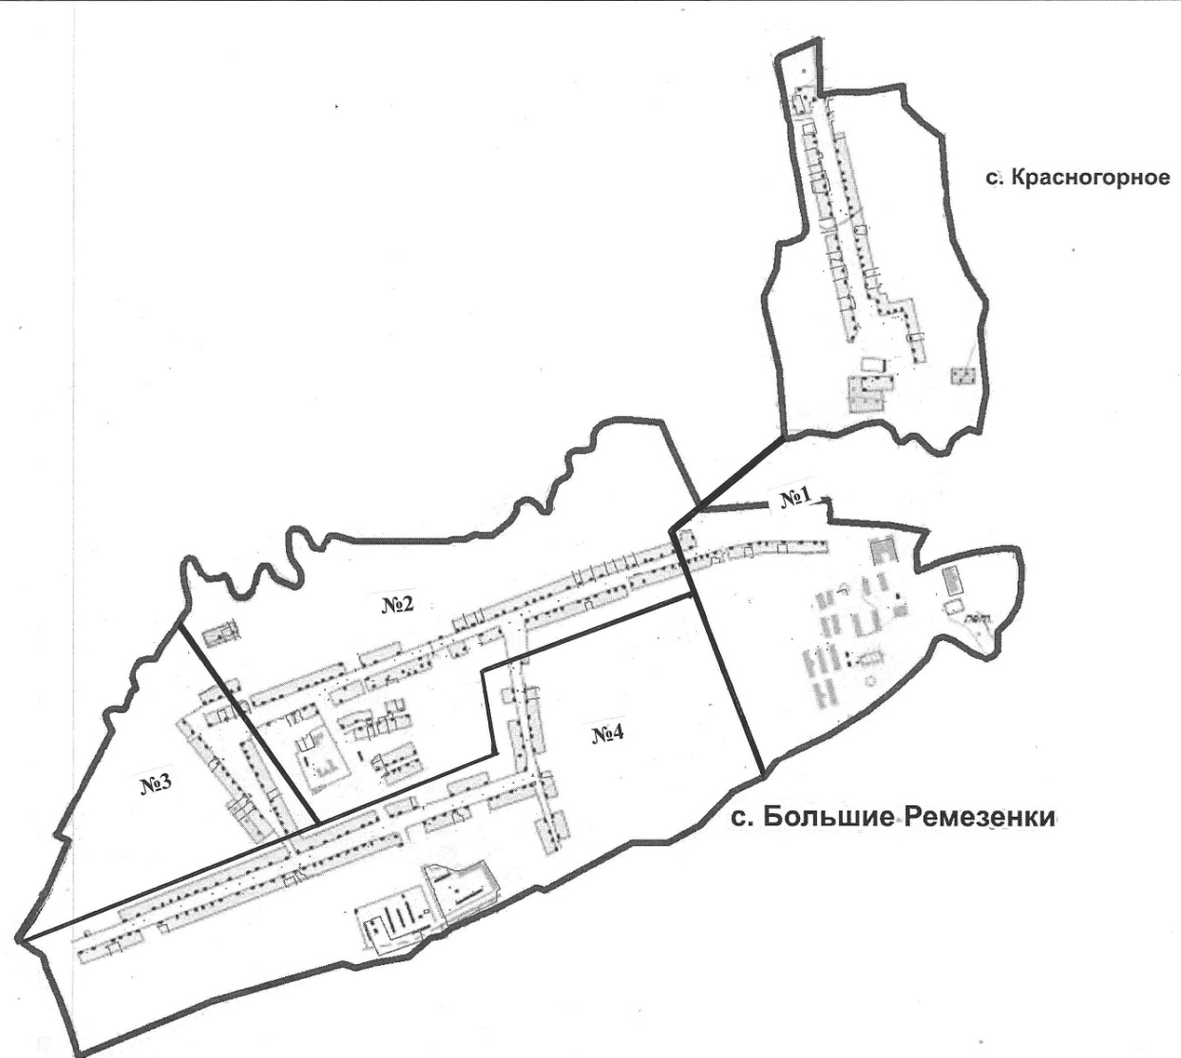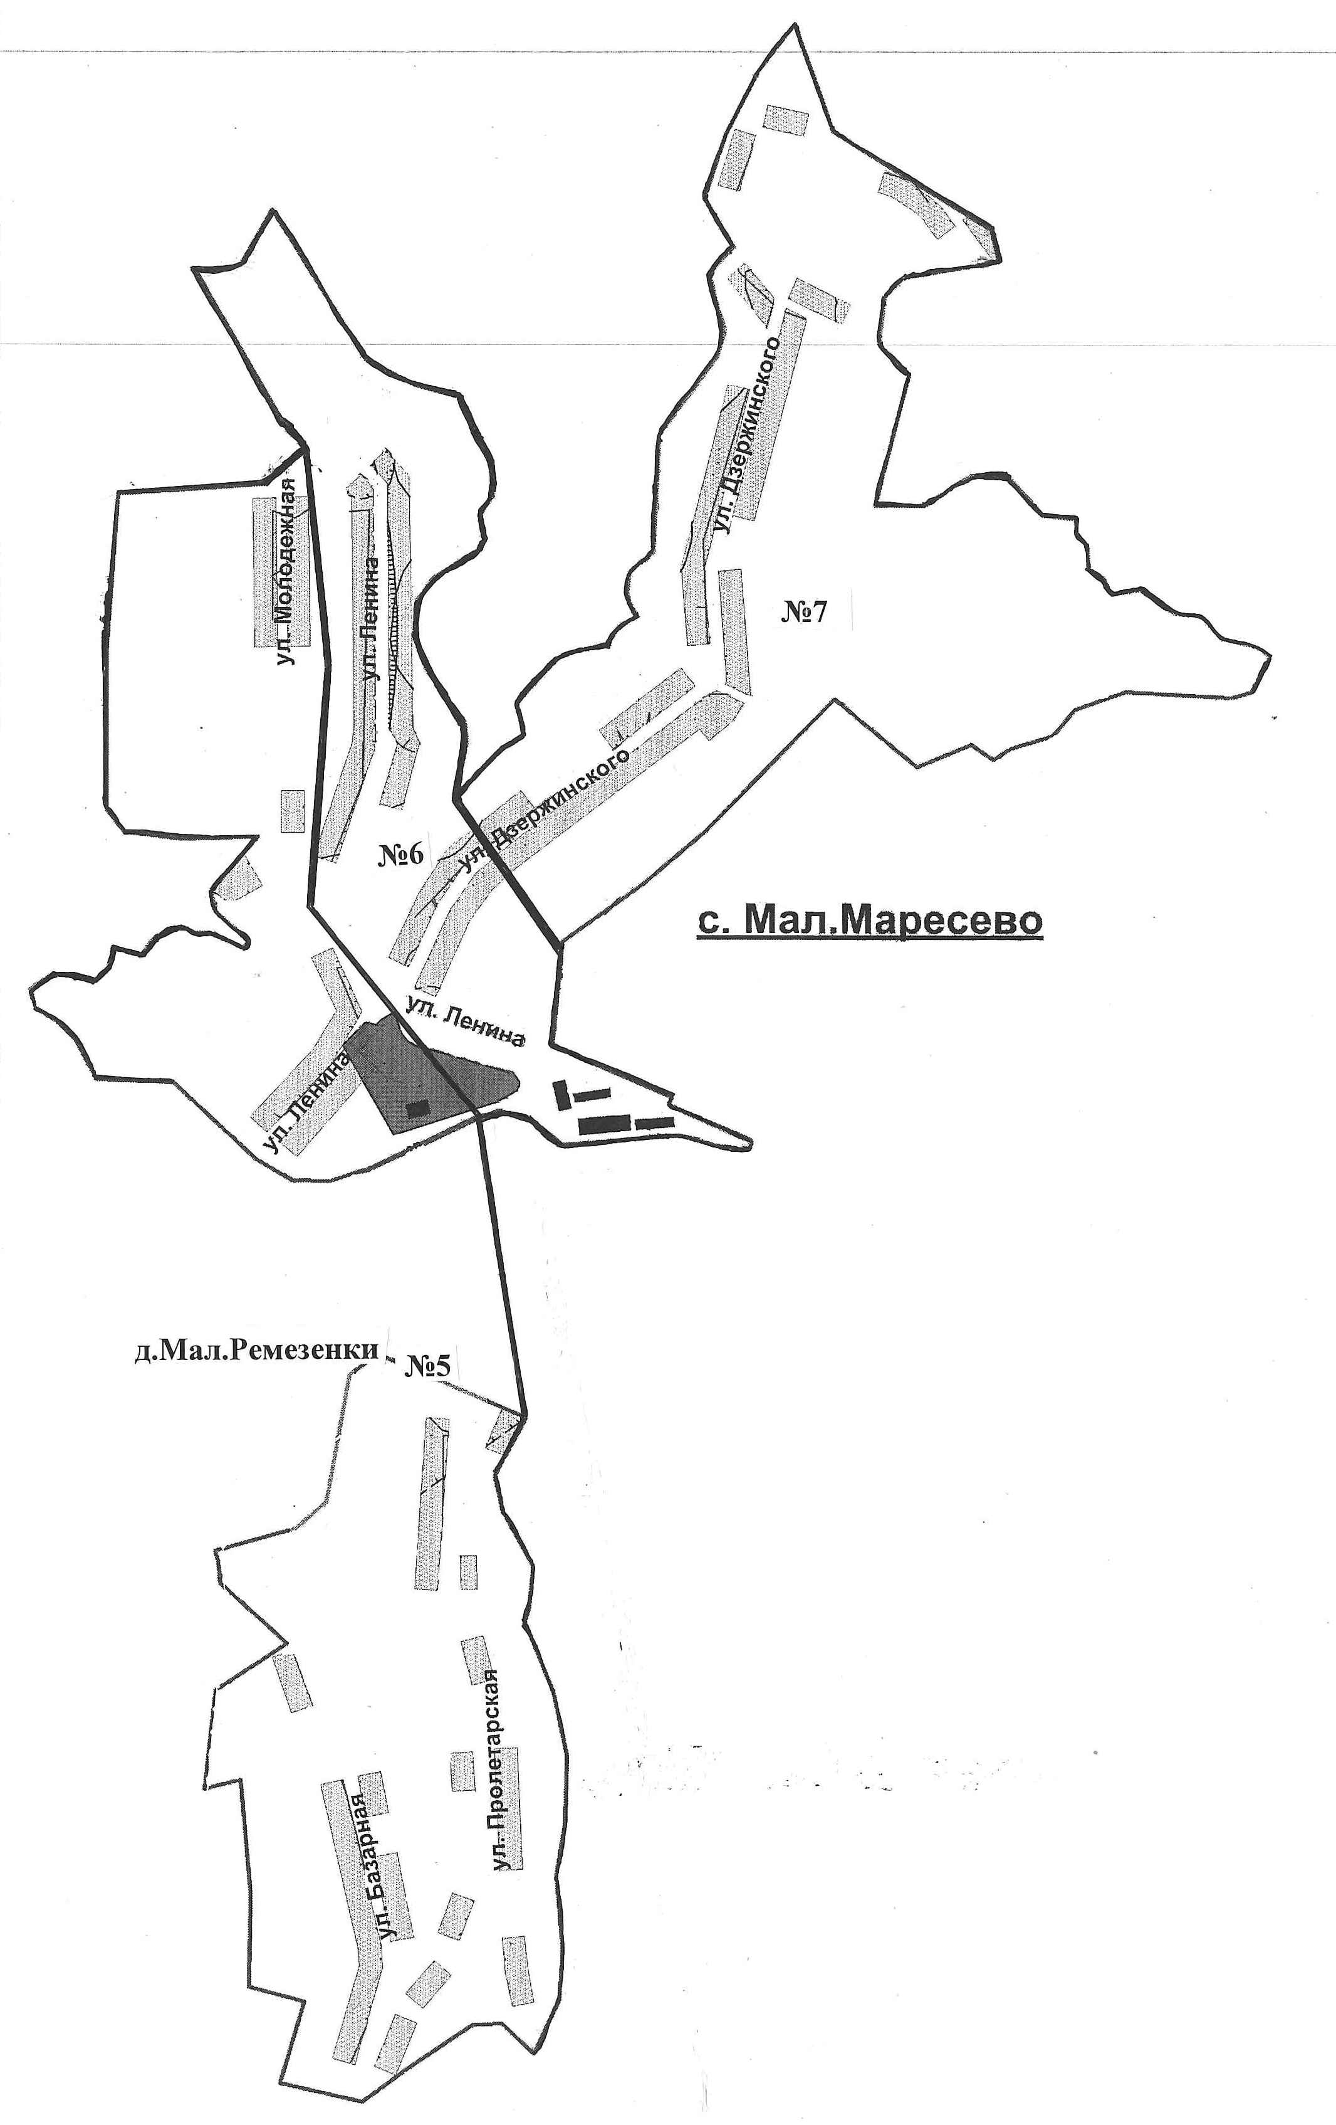

Информационный бюллетень Большеремезенского сельского поселения Чамзинского муниципального района №49 от «15» декабря 2020 г.
Учредитель: Совет депутатов Большеремезенского сельского поселения Чамзинского муниципального района.
Тираж 3 экз

